Per mail verstuurd:
Eerste Kamer der Staten-Generaal,
Leden van de Vaste Kamercommissie VWS
Tweede Kamer der Staten-Generaal,
Leden van de Vaste Kamercommissie VWS

Utrecht, |  | 18 januari 2022
ons kenmerk: |  | 20220118
onderwerp: |  | Wetsevaluatie Wvggz, Wzd en Wfz: reactie Stichting PVP
Bestemd voor de commissies VWS

Geachte leden van de Vaste Kamercommissies VWS,

Inleiding
In december 2021 zijn de eerste rapporten over de evaluaties van de wet verplichte zorg (Wvggz), de Wet zorg en dwang (Wzd) en de Wet forensische zorg (Wfz) verschenen. In die rapporten is er, naast veel meer, ook aandacht voor de taak en positie van de patiëntenvertrouwenspersoon (pvp) zoals die in de Wvggz is vormgegeven.

Graag informeer ik u over de reactie van Stichting PVP op de conclusies en aanbevelingen uit het rapport waarin naar de patiëntenvertrouwenspersoon (pvp) verwezen wordt.

Positie pvp: doorgifte persoonsgegevens aan Stichting PVP
In de Wvggz is geregeld dat de burgemeester in het geval van een crisismaatregel de persoonsgegevens van betrokkene aan de pvp verstrekt, maar alleen als betrokkene daar uitdrukkelijk toestemming voor geeft. In de procedure voor een zorgmachtiging geldt een vergelijkbare plicht voor geneesheer-directeur. In de praktijk leidt dit maar in (zeer) beperkte mate tot het daadwerkelijk doorgeven van gegevens aan de Stichting PVP. In het evaluatierapport wordt geconcludeerd dat de huidige wettelijke procedures kennelijk niet het effect hebben dat op een eenvoudige manier contact tussen patiënt en pvp tot stand komt. Dit terwijl toegang tot en ondersteuning door de pvp een cruciaal onderdeel vormt van de aan patiënten te bieden rechtsbescherming. Problematisch is ook dat door uitvoeringsverschillen met betrekking tot het verstrekken van patiëntgegevens aan de pvp sprake is van rechtsongelijkheid. Het evaluatierapport geeft als aanbeveling 16: “Bepaal in de wet dat de gegevens over patiënten die met een crisismaatregel of zorgmachtiging te maken krijgen automatisch aan de pvp worden verstrekt”. De Stichting PVP ondersteunt die aanbeveling en onderschrijft de in het rapport gegeven onderbouwing: “De betekenis voor de rechtspositie van de patiënt van de pvp als wettelijk geregelde voorziening rechtvaardigt dat gegevens van patiënten automatisch aan de pvp worden verstrekt, zoals een breed scala van respondenten aangeeft (waaronder MIND en de Stichting PVP). Op grond daarvan kan de pvp de patiënt contacteren met de vraag of advies en ondersteuning gewenst zijn. Een waarborg daarbij kan zijn dat de pvp de verstrekte gegevens verwijdert zodra duidelijk is dat de patiënt op zijn diensten geen prijs stelt.” De Stichting PVP acht van belang dat op zo kort mogelijke termijn in lijn met deze aanbeveling wordt gehandeld.
Aan de orde is hier immers een bepaald knellend probleem dat bijvoorbeeld ook betekenis heeft voor het meer tot wasdom kunnen brengen van het wettelijke instrument van de zorgkaart, van belang voor de eigen regie van de patiënt.

Taak pvp: plan van aanpak
Het evaluatierapport geeft voorts aan dat in de praktijk ook wel wordt gepleit voor een uitbreiding van de wettelijke taken van de pvp, bijvoorbeeld door deze ook een rol te geven met betrekking tot het in de wet geregelde instrument “plan van aanpak”. Op dit punt is de Stichting PVP meer gereserveerd. Het opstellen van een inhoudelijk passend eigen plan van aanpak vraagt, uit de aard der zaak, primair om voldoende beschikbare ondersteuning voor de cliënt, met de medewerking van en facilitering door de ggz.
De pvp heeft tot taak om op verzoek van de cliënt advies en bijstand te verlenen bij vragen en problemen van die cliënt in relatie tot de ggz. Dat laatste geldt ook als het gaat om het plan van aanpak: als de cliënt problemen ervaart met de facilitering of medewerking vanuit de ggz, kan de pvp op verzoek van die cliënt actie ondernemen.

Toetssteen bij voorgestelde vereenvoudigingen
De Stichting PVP kan zich in hoofdlijnen ook vinden in overige conclusies en aanbevelingen aangaande de Wvggz. Veel van die aanbevelingen vragen om nader onderzoek gericht op vereenvoudiging van de regeling, bijvoorbeeld als het gaat om de administratieve belasting en gegevensuitwisseling. Ook wordt bepleit om de voorschriften over het (schriftelijk) informeren van de patiënt te vereenvoudigen en daarbij meer in te zetten op persoonlijk contact. Voor de Stichting PVP zal bij dergelijke eventuele aanpassingen van de regeling steeds toetssteen dienen te zijn of de rechtspositie van de patiënt ermee gebaat is - er ten minste niet op achteruit gaat - en afdoende rechtsbescherming gewaarborgd is. Gezien die toetssteen heeft de Stichting PVP bedenkingen bij het voorstel tot het onverkort schrappen van de hoorplicht van de burgemeester bij de regeling van de crisismaatregel. De patiënt op voorhand de mogelijkheid ontnemen hierbij zijn visie kenbaar te maken, is immers niet zonder betekenis voor zijn rechtspositie en rechtsbescherming.

Klachtrecht en forfaitair stelsel
Het evaluatierapport besteedt ook aandacht aan het klachtrecht van de patiënt en de schadevergoedingsregeling in dat verband. Het rapport verwijst daarbij naar de meningsverschillen die er zijn over de bruikbaarheid van een forfaitair stelsel. De Stichting PVP ondersteunt het gebruik van een dergelijk stelsel en ziet in de conclusies van het rapport reden tot bestendiging van dat standpunt. De stichting onderschrijft voorts het belang van aanvullend onderzoek naar de billijkheid van schadevergoedingen en het borgen van de rechtseenheid in dit verband.

Positie wilsbekwame patiënt, huisregels en forensische plaatsingen
De Stichting PVP ondersteunt ook de in het evaluatierapport bepleite “heroverweging” aangaande de wijze waarop het thema wils(on)bekwaamheid in de Wvggz gestalte is gegeven (aanbeveling 7). Heroverweging is naar het oordeel van de stichting voorts gewenst bij twee onderwerpen die in het rapport wel in de juridische beschouwingen zijn aangestipt, maar niet tot expliciete conclusies en aanbevelingen hebben geleid. Het eerste onderwerp betreft de wettelijke regeling aangaande de huisregels van de accommodatie. Die regeling laat (te) veel ruimte aan de praktische invulling op instellingsniveau en leidt daarmee ook tot bedenkelijke standaardbeperkingen, willekeur en rechtsongelijkheid. De Stichting PVP bepleit om bij wettelijk uitvoeringsbesluit “modelhuisregels” vast te stellen, zoals ook was voorzien in het oorspronkelijke voorstel Wvggz. Het tweede onderwerp voor heroverweging betreft de vermenging van de ggz met het strafrechtelijk systeem en meer in het bijzonder de onwenselijke samen plaatsingen die daarmee gepaard gaan. Het plaatsen van forensische patiënten in ggz-accommodaties en het plaatsen van Wvggz-cliënten in tbs-klinieken levert problemen op, zowel principieel (justitiesectoren en zorgsectoren zouden niet op deze wijze onderling gemengd moeten worden) als praktisch (betrokkenen ervaren hiermee problemen waaronder stigma en zelfstigma).

Toegang pvp tot penitentiaire instellingen
Het evaluatierapport van het WODC over de praktijk van art. 2.3 Wet forensische zorg (over de optie van de strafrechter tot het afgeven van een zorgmachtiging) besteedt ook enige aandacht aan de positie van de pvp. Aangegeven wordt dat de toegang van cliënten tot vertrouwenspersonen in penitentiaire instellingen (PI) en penitentiair psychiatrische centra (PPC) niet voldoende is geregeld.
Deels zou dit het geval zijn omdat de organisaties van vertrouwenspersonen hun weg nog moeten vinden wat betreft manieren om deze populatie te bereiken, deels zou het komen door belemmeringen van de betreffende settingen. Het rapport bevat de aanbeveling te komen tot het formuleren en uitvoeren van concrete doelstellingen gericht op de verbetering van genoemde toegang. De Stichting PVP zal in lijn met die aanbeveling handelen en daartoe mede contact zoeken met de relevante justitiële actoren om zo gezamenlijk te werken aan betere toegankelijkheid.

Uiteraard licht ik deze reactie waar gewenst graag nader aan u toe. Ook als u andere vragen heeft over het patiëntenvertrouwenspersonenwerk en Stichting PVP nodig ik u graag uit om deze bij mij bekend te maken.

Met een vriendelijke groet,
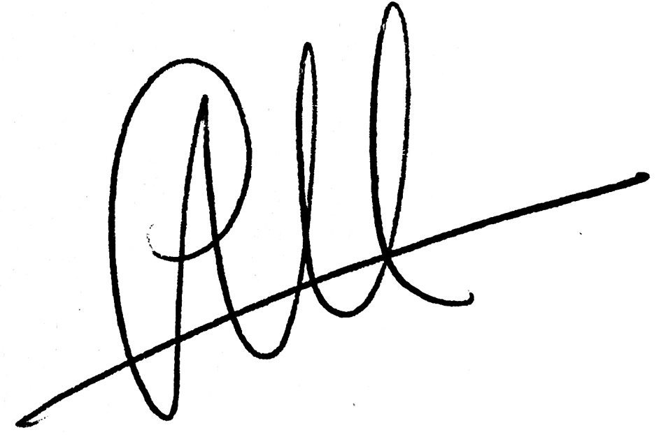
Sigrid Attema–van den Broek
Directeur-bestuurder Stichting PVP

